彩票投注系统架构设计

版本: 1.0
作者: 钟家宇
更新日期: 2010/5/27

目录

第一章 构架设计的目标 2
第二章 逻辑模型 3
Data层 4
Object – Rational Mapping 4
Domain层 4
实体（Entity） 4
业务实体管理（Entity Manager） 4
原子级业务方法 5
Facade层 5
事务管理 5
数据传递 5
UI层 6
调用服务 6
第三章 应用及Package视图 7
应用及Package视图 7
第四章 部署视图 8
Assembly视图 8
Assembly打包策略 8
部署模型 8

构架设计的目标
彩票投注系统是一个独立的应用系统，界面目前采用Web方式，但也需要考虑以后会使用到Windows Form的可能，也可能会扩展为分布式系统。作为一个好的系统架构，需要满足主流的技术要求，是系统具有一定时间内稳定的结构，在扩展性和可维护性等是需要考虑的重点。
- 支持灵活的部署方式。中间服务和界面层应当具备灵活的物理部署方式，比如允许独立的中间层服务和Web服务部署。
- 清晰的层次结构。良好的层次结构可以使系统面临变化时只做最小的修改，而不好的层次结构怎可能带来连锁的修改灾难，这就是所谓的“易碎”(Fragile)。
彩票投注系统是一个典型的集业务操作与报表查看于一身系统，并集成多个外部接口，因此对于业务规则和业务数据的处理也是系统架构的重点。

逻辑模型

分层是一种基本的系统架构模式。彩票投注系统的逻辑层次如下图。系统包括四层：
- Data Level。数据服务层。Data层负责对象层和持久化数据之间的转换，当然Data层也屏蔽了数据的存储形式和位置。
- Domain Level。域逻辑层。业务逻辑规则的实现层。
- Facade Level。业务外观层。通常客户端应用并不直接访问Domain层，而是通过Façade层来访问，这是因为域逻辑一般比较稳定，而客户地的访问模式和业务流程却常常是变化的，受交互设计（客户端界面设计）、客户端实现技术、分布式机制等的影响。因此在Domain与Client之间增加Facade层，有助于Domain层的稳定，也具有更强的适应性和封装性。
- UI。用户接口层。包括界面以及与之相关的客户端逻辑。

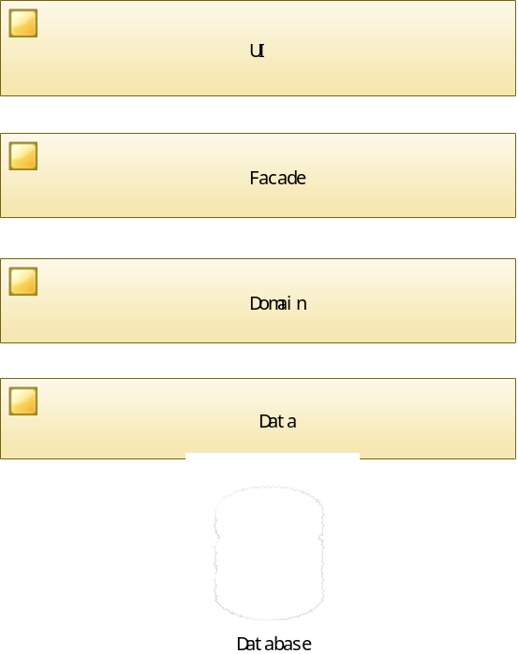

Data层
彩票投注系统采用面向对象技术设计，所有的数据均通过对象方式传递，而不像传统的方式直接使用Record Set。这种方法的好处是不需要了解底层数据的结构和存储信息。比如表、字段的名称，数据库的类型，对象数据库还是关系型数据库，数据库的位置等。Data层使数据层的逻辑不被分散到其它层次，在数据层发生变化时，有利于系统结构的稳定。

Object – Rational Mapping
目前为止，关系型数据库仍然是稳定成熟的持久化技术，彩票投注系统采用SQL Server数据库（但在其它数据库系统之间移植是可能的）。由于上层采用的是对象结构，而对象结构和底层的关系数据库结构是不同的，Data需要完成这两种不同结构的转换。Data使用Object – Rational Mapping(ORM)技术来实现这种转换。

Domain层
Domain是领域相关业务逻辑的实现层。因为Domain是业务领域模型的实现，因此除非业务规则的变化，Domain应当保持稳定性。Domain层包括两部分主要职责：负责业务实体的管理以及原子级业务逻辑的处理。这里使用领域模型概念中的“实体”（Entity）来描述那些需要被持久化存储的业务对象抽象。实体管理一种常用的模式是Entity-EntityManager模式，Entity并不负责任何持久化相关的处理，相当于一个“数据结构”的普通对象。而Manager对象则负责对Entity对象进行处理，包括CRUD操作，Manager对象通常也是业务方法聚合的类。

实体（Entity）
从领域模型的概念来看，也可称之为业务对象抽象。从设计角度看，实体是需要持久化的信息。

业务实体管理（Entity Manager）
业务实体的管理指为实体提供基本的CRUD操作（Create/Retrieve（Get）/Update/Delete）以及查询。

原子级业务方法
除了提供基本的CRUD之外，实体管理器主要提供原子级的业务方法。所谓“原子级”，是指相对易变化的业务流程，中间的活动业务方法是基本稳定和独立的。这些业务方法实际上也是根据动作进行的业务逻辑封装。
Domain层与Facade层的分离就是为了将稳定的域规则层与易变的业务流程（过程）分离。所以Domain层应当不涉及到流程性的逻辑，而Facade层则尽量不要放置域逻辑。

Facade层
Facade作为系统的业务外观，是从客户端（界面层）的角度来看应当提供的行为。而界面层又是代表用户的使用方式的。因此Facade也被称之为面向用户的子系统接口(Subsystem Interface)。
Facade也是将来分布式系统结构中的服务部分。在分布式系统中，远程调用的代价很高，通常服务组件需要设计为粗粒度的对象（以区别于对象设计中细粒度对象）。
在本系统中Facade层有以下几个职责：
- 利用Domain层的原子业务方法完成用户的请求。
- 为客户端提供服务。转换前端和Domain层的数据表现形式，隔离前端和与逻辑层
- 事务管理。事务通常是基于用户的请求来进行的，因此Facade层更适合管理事务。

事务管理
Facade层是处理事务最适合的地方，因为事务通常是以用户的请求为单位的。

数据传递
传递给客户端的数据在本系统里用值对象（Value Object）来表示。Value Object与Entity不同，Value Object是transient的，用于在客户端和服务端的Facade层传递数据；Facade接受客户端传递的数据传换为相应的实体，利用实体保持客户端请求的数据改变。
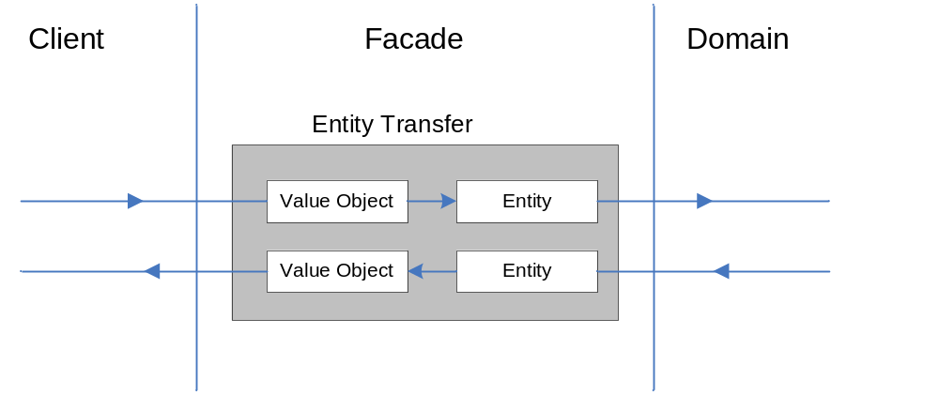
在本系统中Value Object以<Entity Name>Info的方式命名。

UI层
当前的UI采用Web方式。

调用服务
一般情况下，UI层不应当直接调用服务器端组件（直接用new的方式实例化），有几个不好的地方：
- 类型依赖。UI层直接依赖于实现而不是接口，会导致实现的修改而产生对客户端的影响。
- 不利于部署。直接调用硬编码服务器的位置，使修改部署变得困难。
当考虑到系统的简化和分布式部署的可能性较少，仍然采用此模式。

应用及Package视图
本章描述彩票投注系统的逻辑分包及应用框架。package是比level更基本的逻辑单位，level也是一种package，但level具有上下层的差异，通常只具有单向（从上到下）的依赖关系，而package则可以指同层或不同层次的逻辑单元。
在设计/代码中，一个package也可以被看作一个module，在C#代码中，可能对应于一个namespace。Package是一个逻辑划分单位，package视图可以体现系统主要的设计/代码块，帮助理解系统的结构。

应用及Package视图
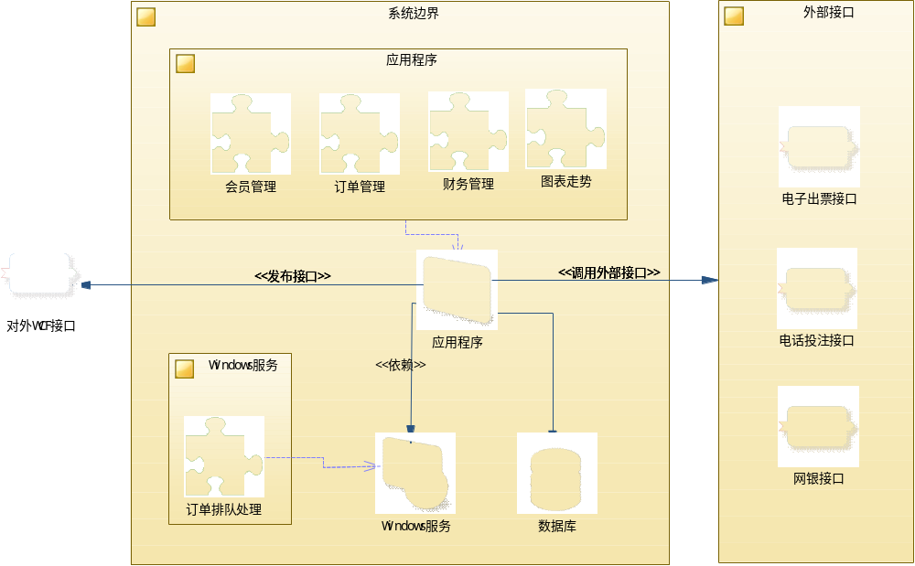

部署视图
本章描述彩票投注系统中各个部分如何进行物理部署的方式。

Assembly视图
前面的package是逻辑上的单元划分，而Assembly是物理上的单元划分。Assembly也是部署的基本单位。

Assembly打包策略
- 内聚度高的模块（相互依赖程度紧密）应当尽可能打包在一起。
- 反之，松耦合的部分应当打包在不同的Assembly中。
- 部署位置不同的部分应当打包在不同的Assembly中。
- 避免交叉的Assembly引用。

部署模型
